中華民國不動產仲介經紀商業同業公會全國聯合會 函
普件

會 址：100台北市北平東路20號7樓
信 箱：andy.liou@taiwanhouse.org.tw
承辦人：劉源隆
電 話：02-23582535
傳 真：02-23582536

受文者：各會員公會

速 別：普通件
發文日期：中華民國104年10月14日
發文字號：房仲全聯雄字第104135號
附 件： 如說明

主 旨：全聯會為服務會員特建置「不動產說明書重要環境設施查詢系統」，敬請各會員公會轉知所屬會員踴躍使用，請 查照。
說 明：
- 不動產說明書應記載及不得記載事項於104年10月1日正式實施，其中對於300公尺之周邊環境調查是不動產經紀人員必要調查事項，全聯會為服務會員及維護會員之權益，委託廠商進行「不動產說明書重要環境設施查詢系統」之開發建置工作與提供周遭環境查詢。
- 系統已於2015年10月1日正式上線，本系統採取預先儲值方式進行查詢，每筆查詢費用為新台幣貳拾元整，儲值方式為每次新台幣伍佰元起算，儲值條件及優惠方案將公佈於系統儲值管理欄中。
- 為使會員熟悉運用該系統，於10月31日前免費提供會員查詢。查詢路徑：請進入全聯會網站(www.taiwanhouse.org.tw)-不動產說明書重要環境設施查詢系統-帳號與密碼(皆為公司統編)-進入後請先輸入基本資料並變更密碼，存檔後即可進行查詢。
四、檢附查詢系統使用流程說明如附件。
五、敬請各會員公會轉知所屬會員多加利用。

正 本：各會員公會
副 本：
理事長 林正雄

理事長 林正雄

附件:不動產說明書重要環境設施查詢系統說明
內政部修正不動產說明書應記載及不得記載事項，包括土地、成屋、預售等應記載事項都有詳細規定，自2015年10月1日起施行，所有不動產相關從業人員都必須配合。
其中為管理不動產經紀業從業人員及交易市場，於說明書中增訂應記載受託銷售不動產周邊之重要環境設施，詳如都市計畫地形圖或相關電子地圖並於圖面標示周邊半徑三百公尺範圍內之重要環境設施（包括：公（私）有市場、超級市場、學校、警察局（分駐所、派出所）、行政機關、體育場、醫院、飛機場、台電變電所用地、地面高壓電塔（線）、寺廟、殯儀館、公墓、火化場、骨灰（骸）存放設施、垃圾場（掩埋場、焚化場）、顯見之私人墳墓、加油（氣）站、瓦斯行（場）、葬儀社）。

全聯會為維護會員之權益，委託廠商進行「不動產說明書重要環境設施查詢系統」之開發建置工作與提供周遭環境查詢結果，系統將於2015年10月1日正式上線；本系統採取預先儲值的方式來進行查詢，每筆服務為新台幣貳拾元，儲值方式為每次新台幣伍佰元起算，儲值條件及優惠方案將另外訂定，並公佈於系統公告欄中，查詢系統使用流程說明如下：
- 系統連結：進入全聯會官網中點選連結圖示即可進入查詢系統。
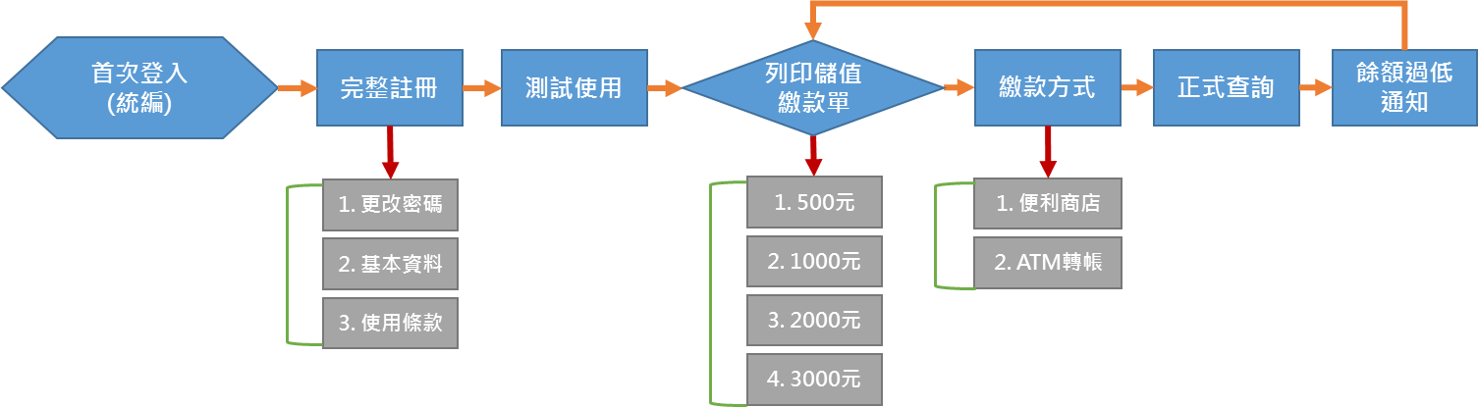

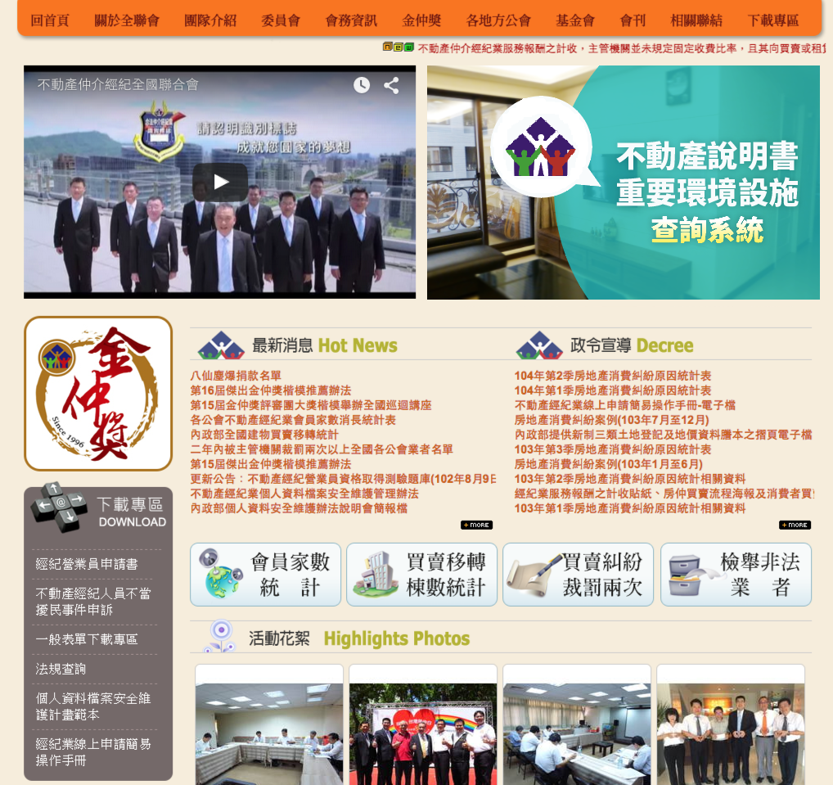

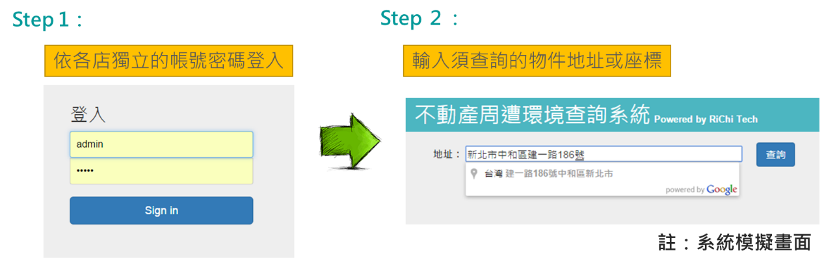
- 登入與系統查詢說明：首次登入預設帳號、密碼為統一編號，登入後需進行密碼更新及資訊驗証，驗証完成即可開始進行查詢使用。

- 資料下載：查詢結果提供清單下載(.CSV檔，可用excel開啟)，清單列表分為重要環境設施及附加生活設施；查詢系統內的環境設施資料均有時效性，更新日期以系統標示為主，最新現況需輔以人工進行實地調查為準。
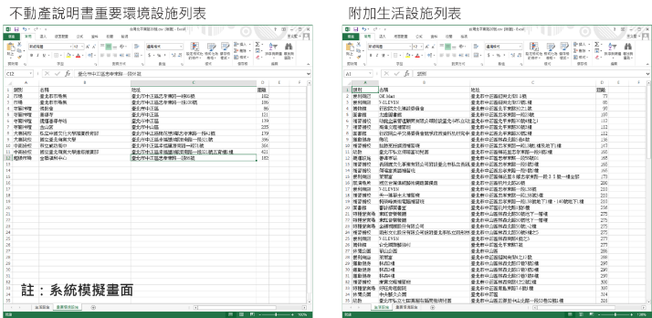

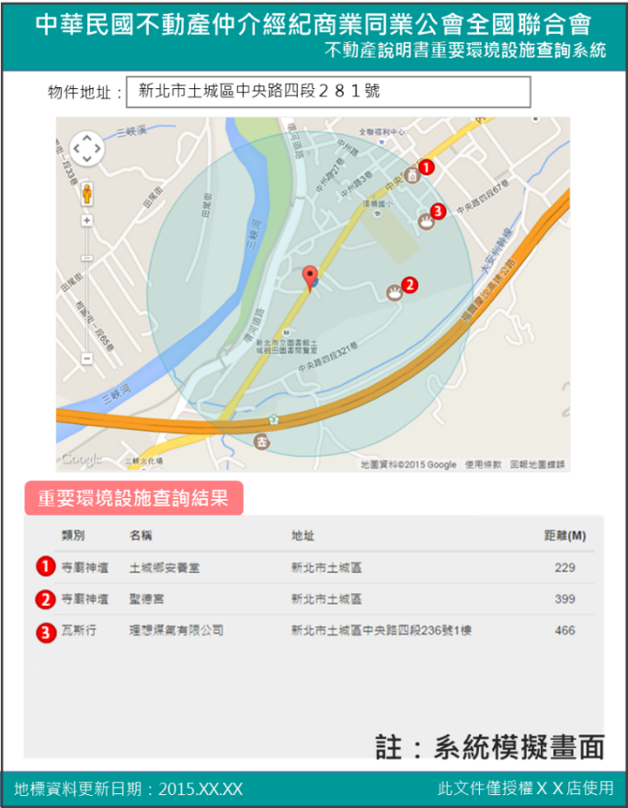
- 輸出列印：查詢結果將產生PDF檔，提供會員儲存及列印。

